**LAPORAN PENGEMBANGAN APLIKASI**

**GOLDYZ FILM**



**OLEH :**

1. **ALFONDA STEVEN WAHYUDI (A11.2019.11959)**

**KELOMPOK A11.45UG**

**JURUSAN TEKNIK INFORMATIKA**

**FAKULTAS ILMU KOMPUTER**

# DAFTAR ISI

HALAMAN JUDUL i

DAFTAR ISI ii

TENTANG APLIKASI 1

A. Deskripsi 1

B. Screenshoot 2

C. Manfaat Aplikasi 2

DETAIL PENGEMBANGAN APLIKASI 3

A. Flowchart 3

B. Class Diagram 3

C. Timeline Gantt Cart 4

D. Screenshoots Detail 4

REFERENSI 5

**TENTANG APLIKASI**

### Deskripsi

Aplikasi ini merupakan aplikasi admin dari Goldyz Film , dimana pada Apps utamanya akan dibuat tempat untuk menonton streaming film. Apps admin ini digunakan untuk menambah film dan link yang diberikan , apps ini masih dalam tahap pengembangan jadi link untuk menonton streamingnya masih dikembangkan.

Aplikasi ini menggunakan Bahasa pemograman Java dengan bantuan dari Firebase untuk proses database.

Fitur Firebase yang digunakan yaitu Realtime database dan Authentication Login

### Screenshoot

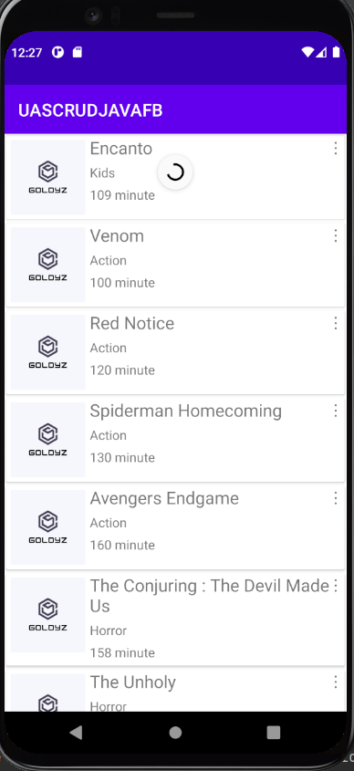

1. **Manfaat Aplikasi**

Manfaat dari Apps ini untuk memudahkan admin pada saat ingin menambah , mengurang , dan mengedit film yang akan dimasukkan kedalam Apps Utamanya . Admin tidak perlu mengganti lewat dari Database tetapi dari Apps ini saja sudah bisa menggantinya.

**DETAIL PENGEMBANGAN APLIKASI**

1. **Flowchart**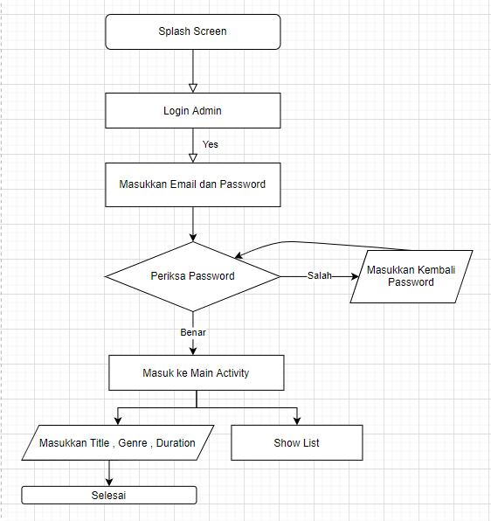
2. **Class Diagram**

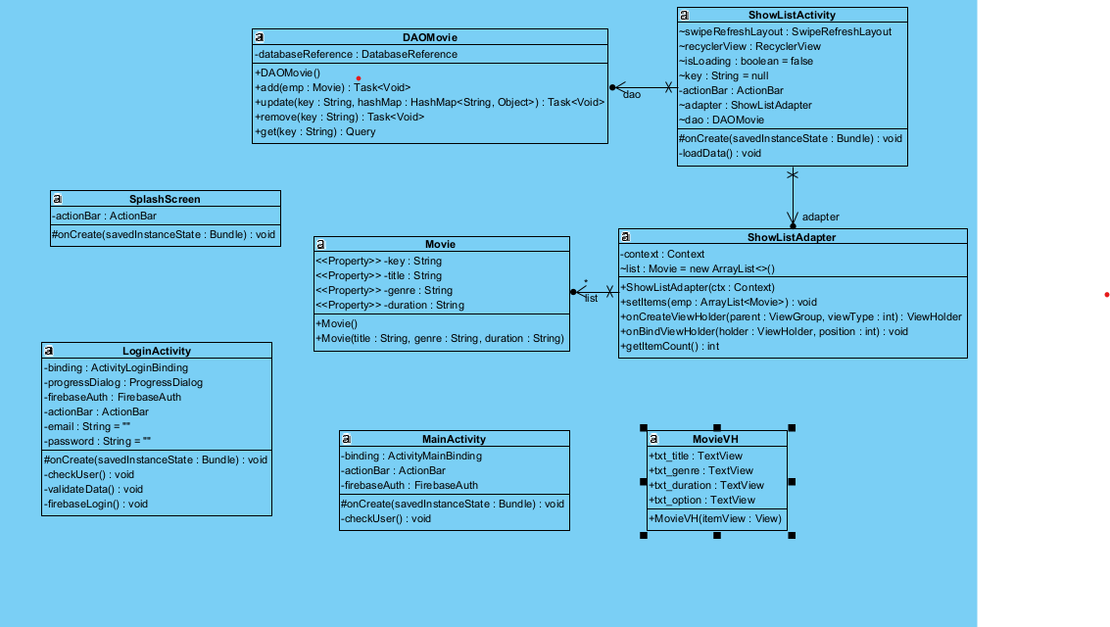

1. **TimelineGanttChart**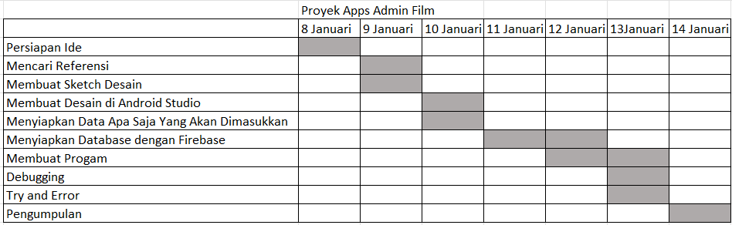
2. **Screenshoots Detail**

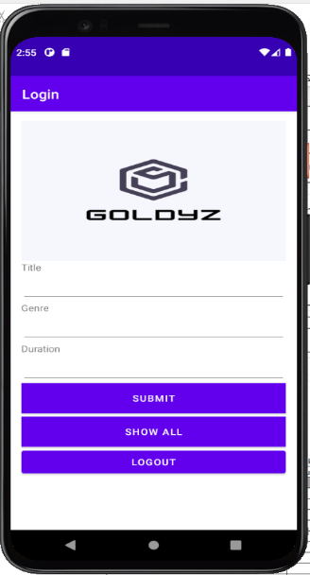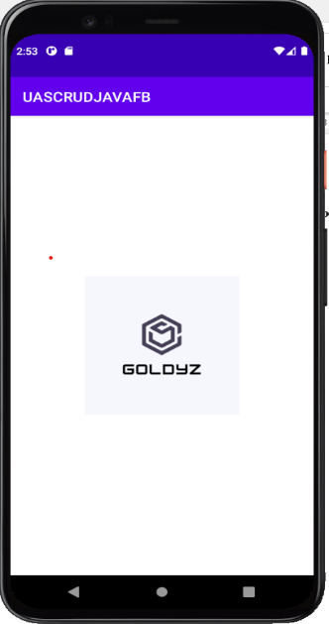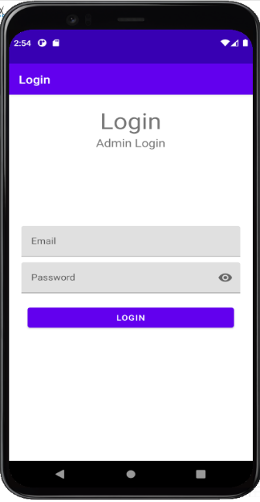

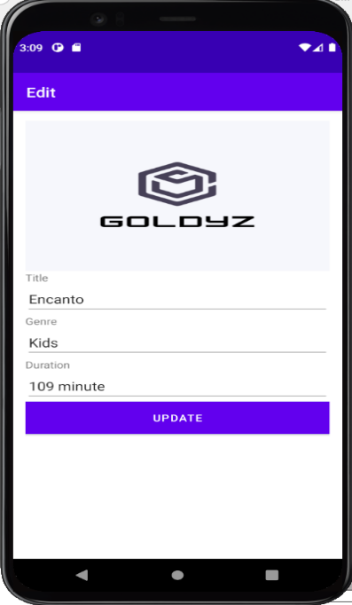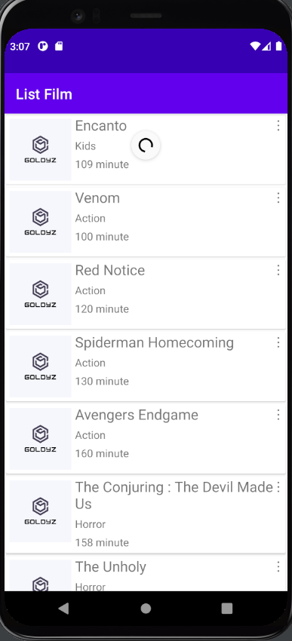

# REFERENSI

### Referensi Tutorial :

### “Login and Register With Email and Password Using Firebase Android Studio Java Database” : <https://www.youtube.com/watch?v=HFFGDNKOvzc>

### “Android Firebase Data Real Time Tutorial 2021” : <https://www.youtube.com/c/CamboTutorial/community>

### Cara Membuat Splash Screen Menggunakan Android Studio : <https://www.materinesia.com/cara-membuat-splash-screen-menggunakan-android-studio/>

### Colors.xml : <https://stackoverflow.com/questions/3769762/web-colors-in-an-android-color-xml-resource-file>